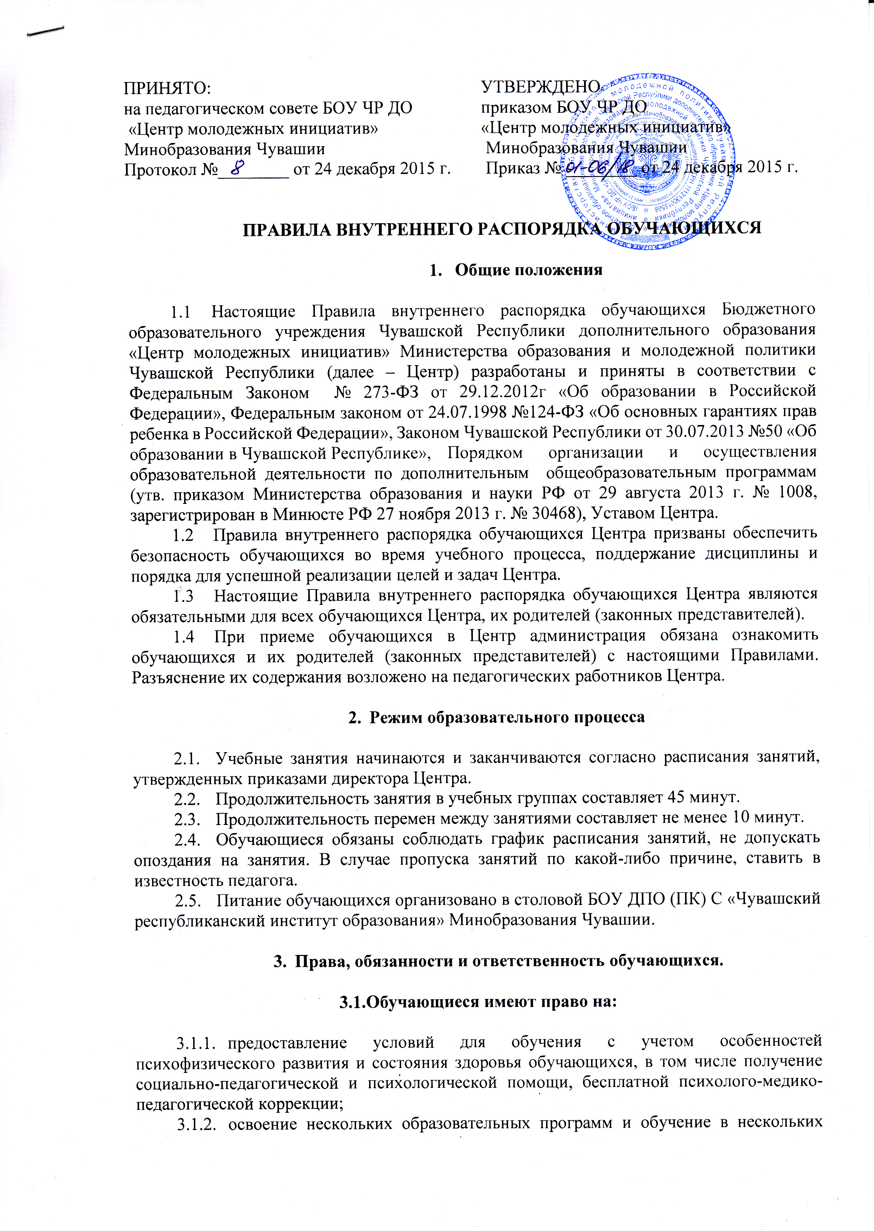
ПРАВИЛА ВНУТРЕННЕГО РАСПОРЯДКА ОБУЧАЮЩИХСЯ

    - Общие положения

  - Настоящие Правила внутреннего распорядка обучающихся Бюджетного образовательного учреждения Чувашской Республики дополнительного образования «Центр молодежных инициатив» Министерства образования и молодежной политики Чувашской Республики (далее – Центр) разработаны и приняты в соответствии с Федеральным Законом № 273-ФЗ от 29.12.2012г «Об образовании в Российской Федерации», Федеральным законом от 24.07.1998 №124-ФЗ «Об основных гарантиях прав ребенка в Российской Федерации», Законом Чувашской Республики от 30.07.2013 №50 «Об образовании в Чувашской Республике», Порядком организации и осуществления образовательной деятельности по дополнительным общеобразовательным программам (утв. приказом Министерства образования и науки РФ от 29 августа 2013 г. № 1008, зарегистрирован в Минюсте РФ 27 ноября 2013 г. № 30468), Уставом Центра.
  - Правила внутреннего распорядка обучающихся Центра призваны обеспечить безопасность обучающихся во время учебного процесса, поддержание дисциплины и порядка для успешной реализации целей и задач Центра.
  - Настоящие Правила внутреннего распорядка обучающихся Центра являются обязательными для всех обучающихся Центра, их родителей (законных представителей).
  - При приеме обучающихся в Центр администрация обязана ознакомить обучающихся и их родителей (законных представителей) с настоящими Правилами. Разъяснение их содержания возложено на педагогических работников Центра.

    - Режим образовательного процесса

  - Учебные занятия начинаются и заканчиваются согласно расписания занятий, утвержденных приказами директора Центра.
  - Продолжительность занятия в учебных группах составляет 45 минут.
  - Продолжительность перемен между занятиями составляет не менее 10 минут.
  - Обучающиеся обязаны соблюдать график расписания занятий, не допускать опоздания на занятия. В случае пропуска занятий по какой-либо причине, ставить в известность педагога.
  - Питание обучающихся организовано в столовой БОУ ДПО (ПК) С «Чувашский республиканский институт образования» Минобразования Чувашии.

      - Права, обязанности и ответственность обучающихся.

  - Обучающиеся имеют право на:

- предоставление условий для обучения с учетом особенностей психофизического развития и состояния здоровья обучающихся, в том числе получение социально-педагогической и психологической помощи, бесплатной психолого-медико-педагогической коррекции;
- освоение нескольких образовательных программ и обучение в нескольких объединениях Центра;
- уважение человеческого достоинства, защиту от всех форм физического и психического насилия, оскорбления личности, охрану жизни и здоровья;
- свободу совести, информации, свободное выражение собственных взглядов и убеждений;
- ознакомление со свидетельством о государственной регистрации, с уставом, с лицензией на осуществление образовательной деятельности, с учебной документацией, другими документами, регламентирующими организацию и осуществление образовательной деятельности в Центре;
- обжалование локальных актов Центра в установленном законодательством РФ порядке;
- бесплатное пользование учебными пособиями, средствами обучения и воспитания Центра;
- пользование в установленном порядке инфраструктурой Центра;
- развитие своих творческих способностей и интересов, включая участие в конкурсах, олимпиадах, выставках, смотрах, физкультурных и спортивных мероприятиях, в том числе в официальных спортивных соревнованиях и других массовых мероприятиях;
- благоприятную среду жизнедеятельности без окружающего табачного дыма и охрану здоровья от воздействия окружающего табачного дыма и последствий потребления табака;
- посещение по своему выбору мероприятий, которые проводятся в Центре и не предусмотрены учебным планом, в порядке, установленном соответствующим положением;
- ношение часов, аксессуаров и скромных неброских украшений, соответствующих деловому стилю одежды;
- обращение в комиссию по урегулированию споров между участниками образовательных отношений.

  - Обучающиеся обязаны:

    - добросовестно осваивать образовательную программу, выполнять индивидуальный учебный план, в том числе посещать предусмотренные учебным планом или индивидуальным учебным планом учебные занятия, осуществлять самостоятельную подготовку к ним, выполнять задания, данные педагогическими работниками в рамках образовательной программы;
    - выполнять требования устава, настоящих Правил и иных локальных нормативных актов Центра по вопросам организации и осуществления образовательной деятельности;
    - заботиться о сохранении и укреплении своего здоровья, стремиться к нравственному, духовному и физическому развитию и самосовершенствованию;
    - немедленно информировать педагогического работника, ответственного за осуществление мероприятия, о каждом несчастном случае, произошедшим с ними или очевидцами которого они стали; уважать честь и достоинство других обучающихся и работников Центра, не создавать препятствий для получения образования другими обучающимися;
    - бережно относиться к имуществу Центра;
    - соблюдать режим организации образовательного процесса, принятый в Центре;
    - соблюдать нормы законодательства в сфере охраны здоровья граждан от воздействия окружающего табачного дыма и последствий потребления табака;
    - не осуществлять действия, влекущие за собой нарушение прав других граждан на благоприятную среду жизнедеятельности без окружающего табачного дыма и охрану их здоровья от воздействия окружающего табачного дыма и последствий потребления табака;

  - Обучающимся запрещается:

- приносить, передавать, использовать в Центре и на его территории оружие, спиртные напитки, табачные изделия, токсические и наркотические вещества и иные предметы и вещества, способные причинить вред здоровью участников образовательного процесса и (или) деморализовать образовательный процесс;
- приносить, передавать использовать любые предметы и вещества, которые могут привести к взрывам, возгораниям и отравлению;
- иметь неряшливый и вызывающий внешний вид;
- применять физическую силу в отношении других обучающихся, работников Центра и иных лиц;
- За неисполнение или нарушение устава Центра, настоящих Правил и иных локальных нормативных актов по вопросам организации и осуществления образовательной деятельности, обучающиеся несут ответственность в соответствии с настоящими Правилами.

      - Поощрения и дисциплинарное воздействие

  - За образцовое выполнение своих обязанностей, повышение качества обученности, безупречную учебу, достижения на олимпиадах, конкурсах, смотрах и за другие достижения в учебной и вне учебной деятельности к обучающимся Центра могут быть применены следующие виды поощрений:
    - объявление благодарности обучающемуся;
    - направление благодарственного письма в образовательное учреждение, в котором получает профессию или специальность обучающийся;
    - награждение почетной грамотой и (или) дипломом.
  - За нарушение устава, настоящих Правил и иных локальных нормативных актов Центра к обучающимся могут быть применены следующие меры дисциплинарного воздействия:
    - меры воспитательного характера.
- Меры воспитательного характера представляют собой действия администрации Центра, педагогических работников, направленные на разъяснение недопустимости нарушения правил поведения в Центре, осознание обучающимся пагубности совершенных им действий, воспитание личных качеств обучающегося, добросовестно относящегося к учебе и соблюдению дисциплины.

- Защита прав обучающихся

- В целях защиты своих прав обучающиеся и их законные представители самостоятельно или через своих представителей вправе:
- направлять в органы управления Центра обращения о нарушении и (или) ущемлении ее работниками прав, свобод и социальных гарантий обучающихся;
- обращаться в комиссию по урегулированию споров между участниками образовательных отношений;
- использовать не запрещенные законодательством РФ иные способы защиты своих прав и законных интересов.

